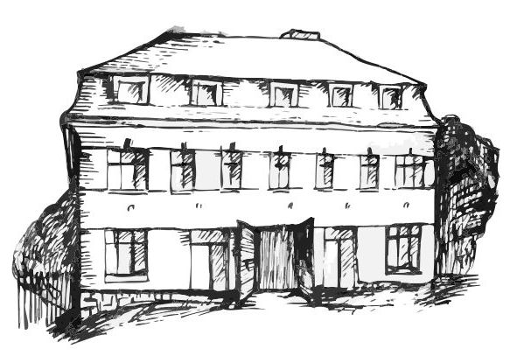 | Stacionář sv. Anežky České  pro seniory  Farní charita Beroun  Dům Charity, Cajthamlova 169, 266 01 Beroun | 
program
18. březnA – 22. března 2013

pondělí 18. 3. • 10,00 h – cvičení s masážními míčky
• 10,30 h – „Laškování s písničkou“
• 11,30 h – luštitelská půlhodinka (křížovky, rébusy, přesmyčky, skrývačky aj.)
• 13,30 h – „Mens sana in corpore sano“ (sportovní odpoledne)
úterý 19. 3. • 10,00 h – jednoduché cvičení na židlích
• 10,30 h – bystření paměti na téma „Jaro“ (Jarní rovnodennost)
• 11,30 h – luštitelská půlhodinka (křížovky, rébusy, přesmyčky, skrývačky aj.)
• 13,30 h – Pečení vizovického pečiva s paní M. Šímovou
středa 20. 3. • 10,00 h – cvičení s masážními míčky
• 10,30 h – promítání filmu
• 11,30 h – luštitelská půlhodinka (křížovky, rébusy, přesmyčky, skrývačky aj.)
• 13,30 h – přesazování fialek s paní pečovatelkou Bertou
čtvrtek 21. 3. • 10,00 h – jednoduché cvičení na židlích
• 10,30 h – bystření paměti na téma „Stromy“ (21. 3. Světový den lesů)
• 11,30 h – luštitelská půlhodinka (křížovky, rébusy, přesmyčky, skrývačky aj.)
• 13,30 h – Bingo + společenské hry
• 13,30 h – angličtina
pátek 22. 3. • 10,00 h – cvičení s masážními míčky
• 10,30 h – zdravotní okénko na téma „Zdravý spánek“ s paní pečovatelkou Karin
• 11,30 h – luštitelská půlhodinka (křížovky, rébusy, přesmyčky, skrývačky aj.)
• 13,30 h – „Slaná kavárnička“ (příjemné posezení u šálku kávy či čaje)

Tučně zvýrazněné akce jsou pro seniorskou veřejnost zdarma. Prosíme potvrďte účast telefonicky (313 030 432), kapacita je omezená. Děkujeme za pochopení.

